 | FORMATO EVIDENCIAS DIAS RECUPERACIÓN DEL PARO 2021
2020 | INSTITUCIÓN EDUCATIVA ANTONIO NARIÑO | Ibagué -Tolima
FUNCIONARIO: | Luis Enrique Vasquez montiel | CC:93409667
CARGO: | Docente | GRADO/AREA: de Preescolar a quinto. Todas las áreas
MES CON DIAS DE RECUPERACIÓN: | AGOSTO
ACTIVIDAD |  | FECHA | HORARIO
JORNADA 1 trabajo con suma y resta en todos los grados |  | Agosto 17 | 2 – 5 p.m.
JORNADA 2. Lectura, mitos leyendas con todos los grado, según el grado de complejidad |  | Agosto 18 | 2 – 5 p.m.
JORNADA 3.• Características personales y emocionales.  • Fortalezas y debilidades de las personas.  • segun complejidad del grupo |  | Agosto 19 | 2 – 5 p.m.
JORNADA 4.seres vivos y inertes teniendo en cuenta la complejidad de grado |  | Agosto 20 | 2 – 5 p.m.
JORNADA 5 dibujo artístico, recreación y deporte |  | Agosto 23 | 2 – 5 p.m.
JORNADA 6. Dios como parte de nuestro diario vivir, trabajando con nuestra familia |  | Agosto 24 | 2 – 5 p.m.
JORNADA 7.lectura, mitos y leyendas de acuerdo ala complejidad del grado |  | Agosto 25 | 2 – 5 p.m.
JORNADA 8.suma, resta y multiplicacion de acuerdo con la complejidad del grado |  | Agosto 26 | 2 – 5 p.m.
JORNADA 9 nuestro municipio, parte fundamental de nuestro entorno |  | Agosto 30 | 2 – 5 p.m.
JORNADA 10 seres vivos, acuáticos, terrestres |  | Agosto 31 | 2 – 5 p.m.

___luis Enrique Vasquez ________________________
Firma del Funcionario

FORMATO EVIDENCIAS DIAS RECUPERACIÓN DEL PARO

A CONTINUACIÓN EN ESTE ESPACIO DEBE INCLUIR ALGUNA EVIDENCIA RELEVANTE DE TIPO DOCUMENTAL, POR EJEMPLO: PANTALLAZOS, FOTOGRAFÍAS
JORNADA 1. | 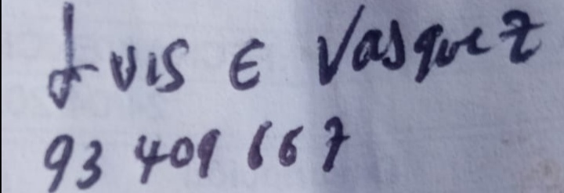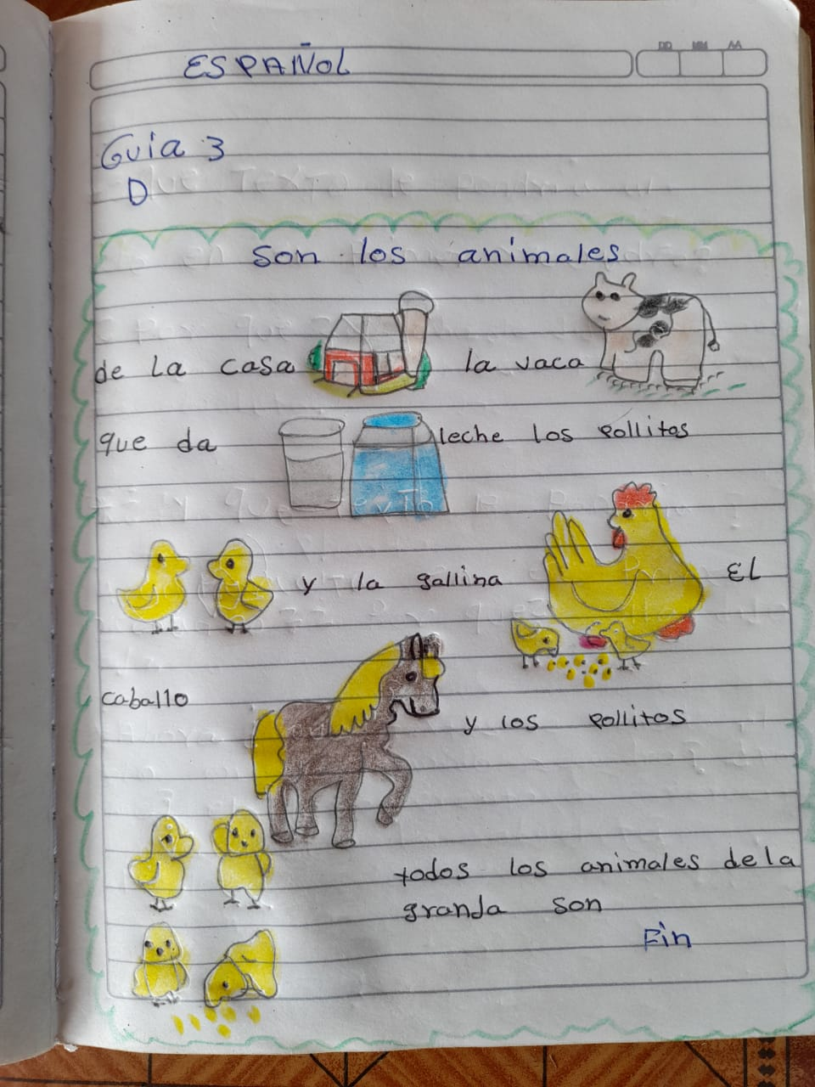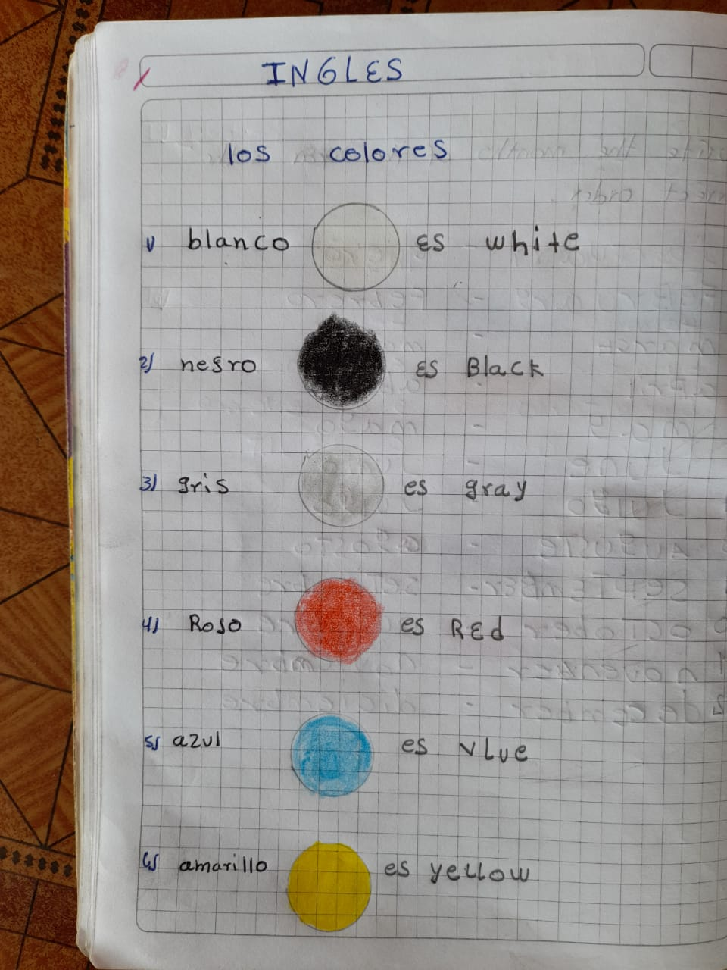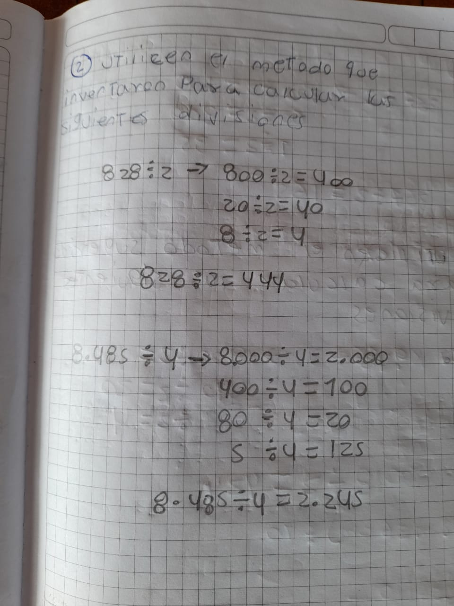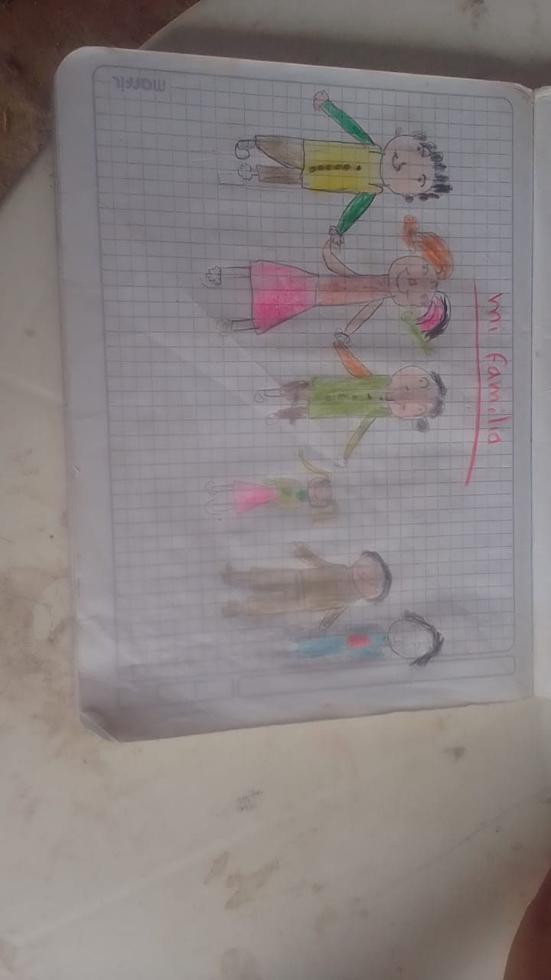  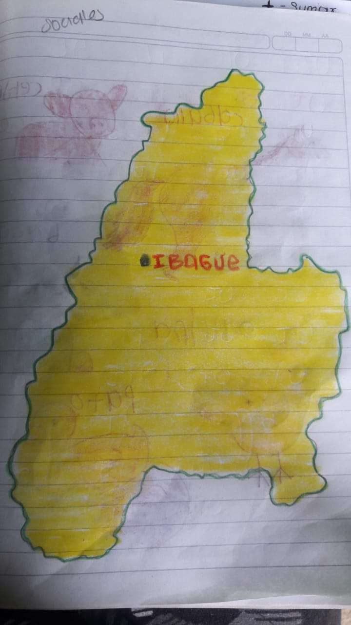
JORNADA 2. | 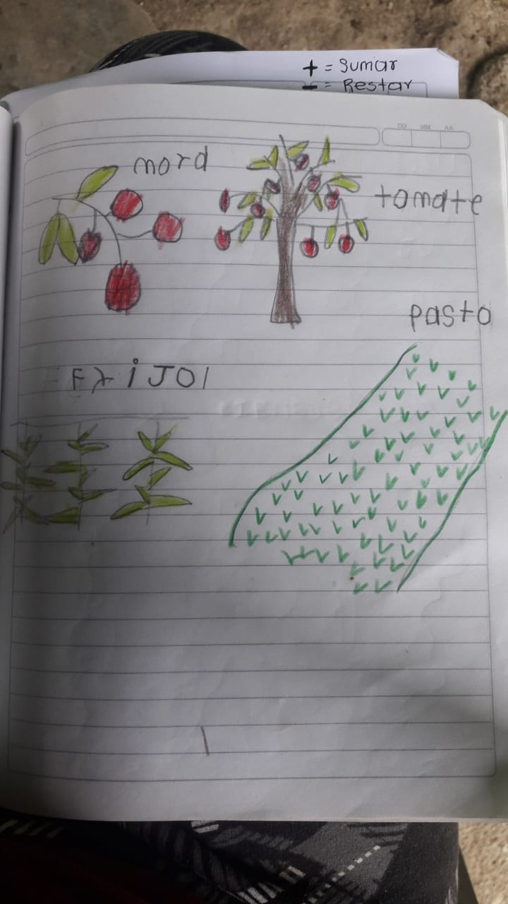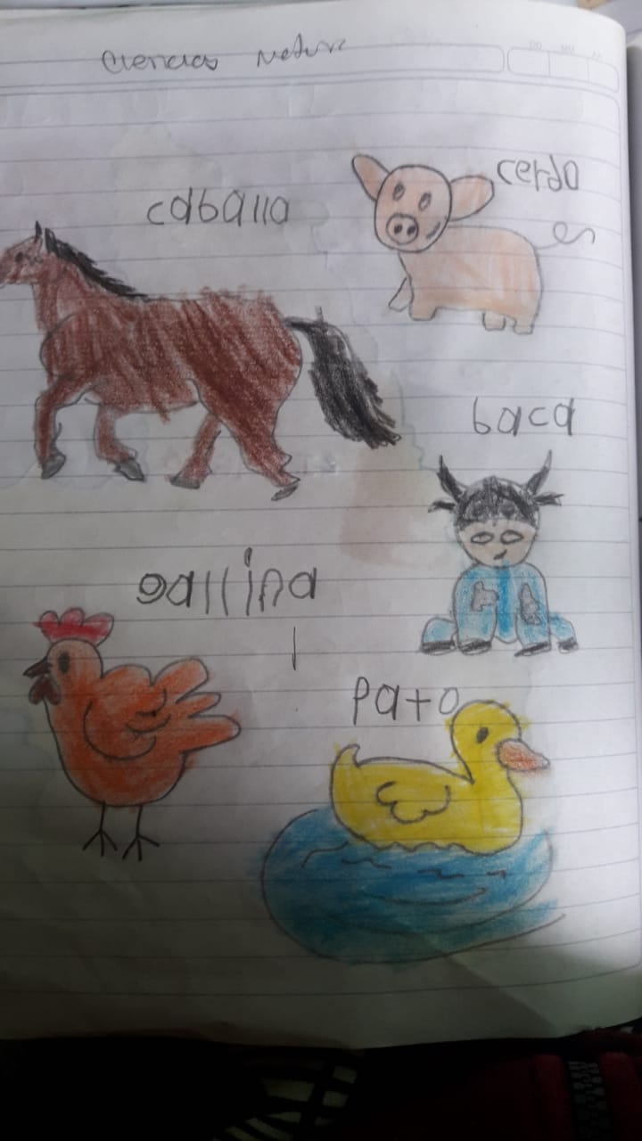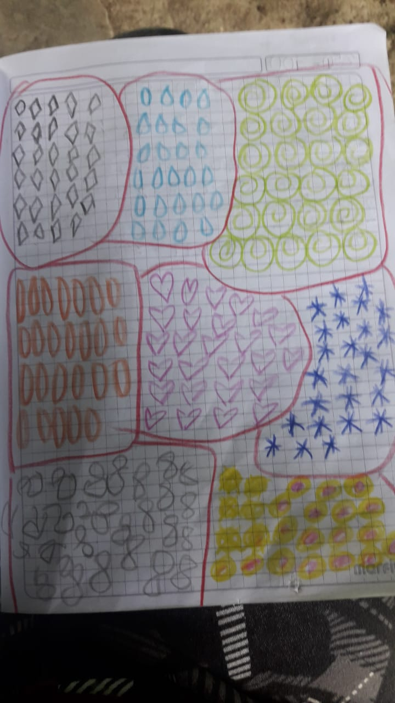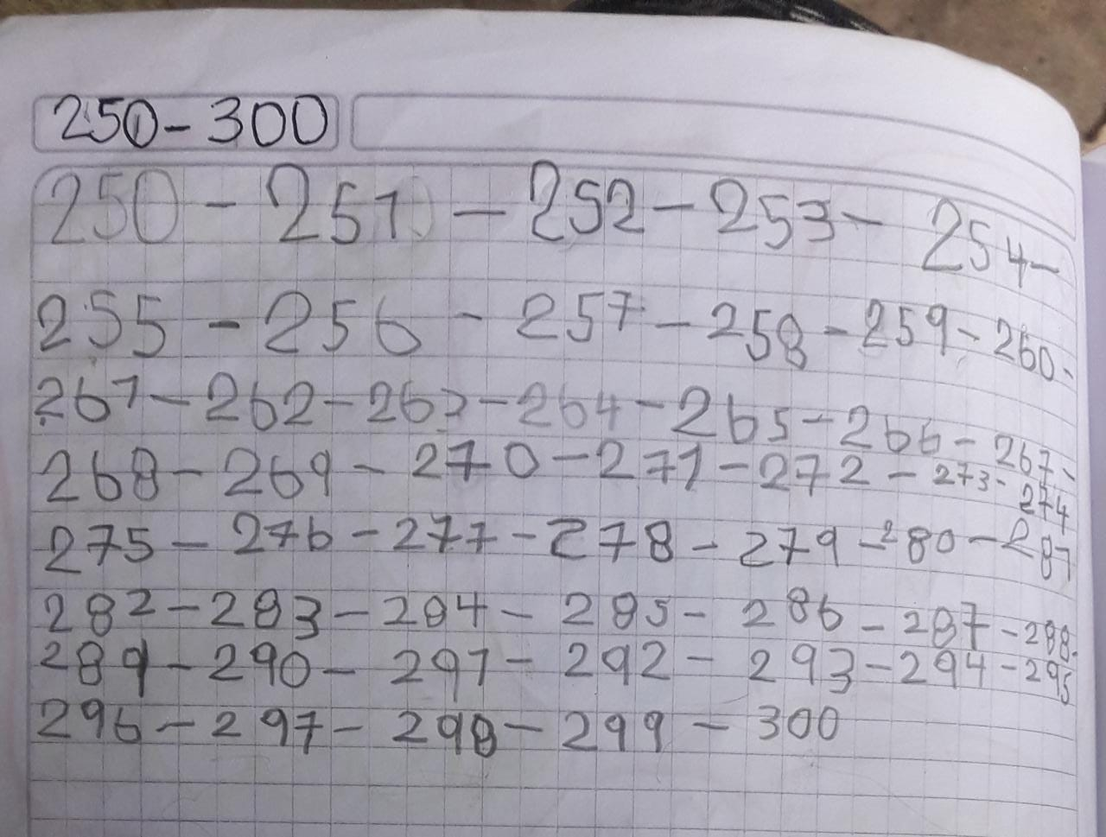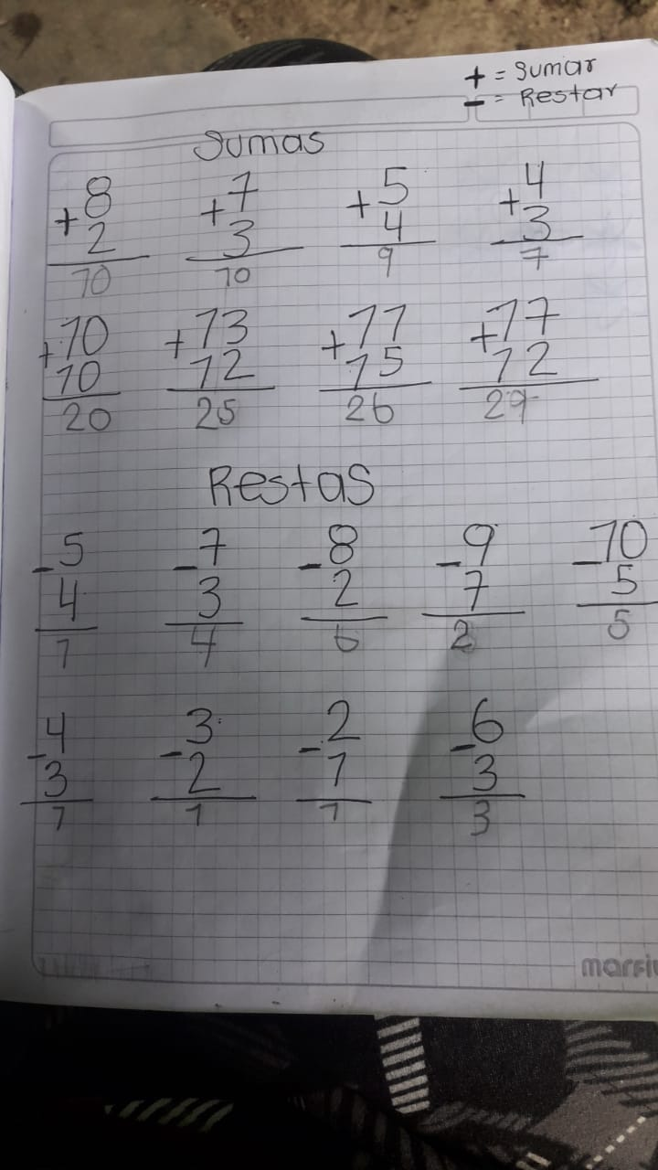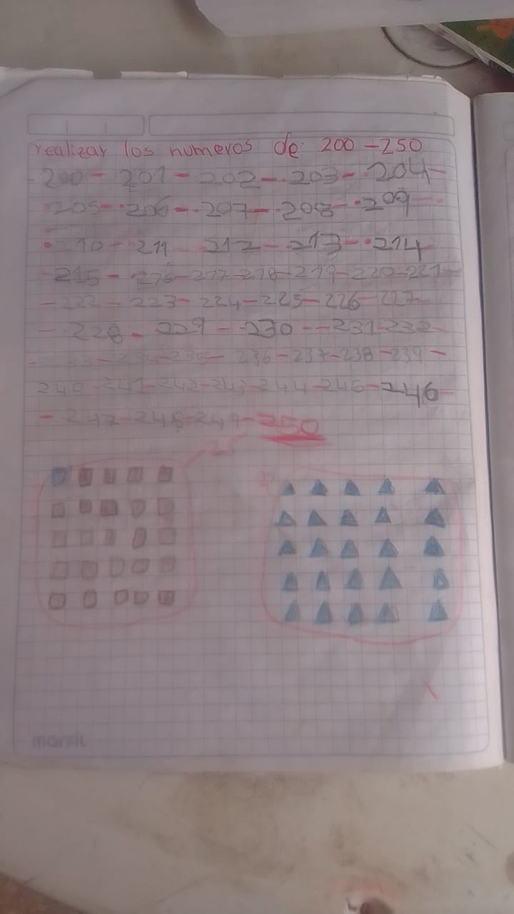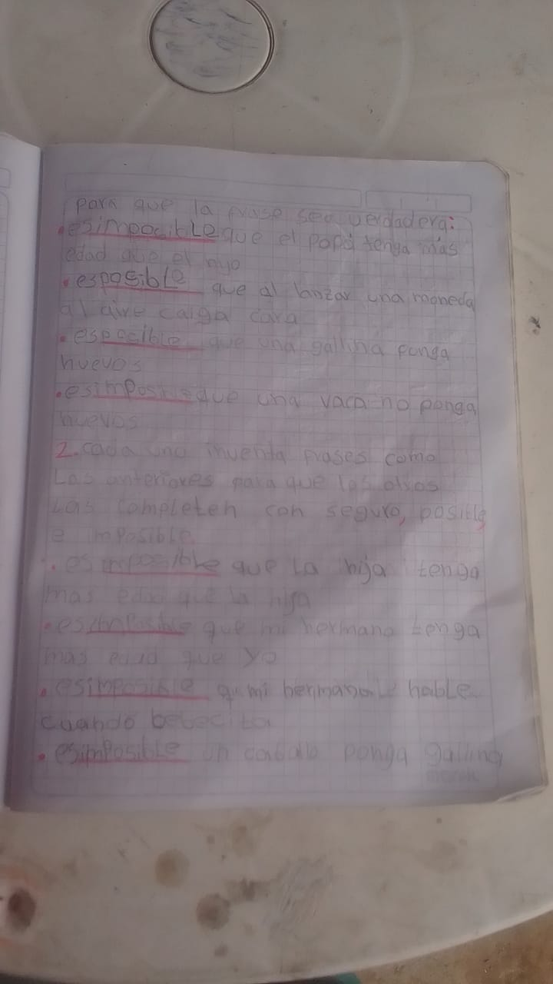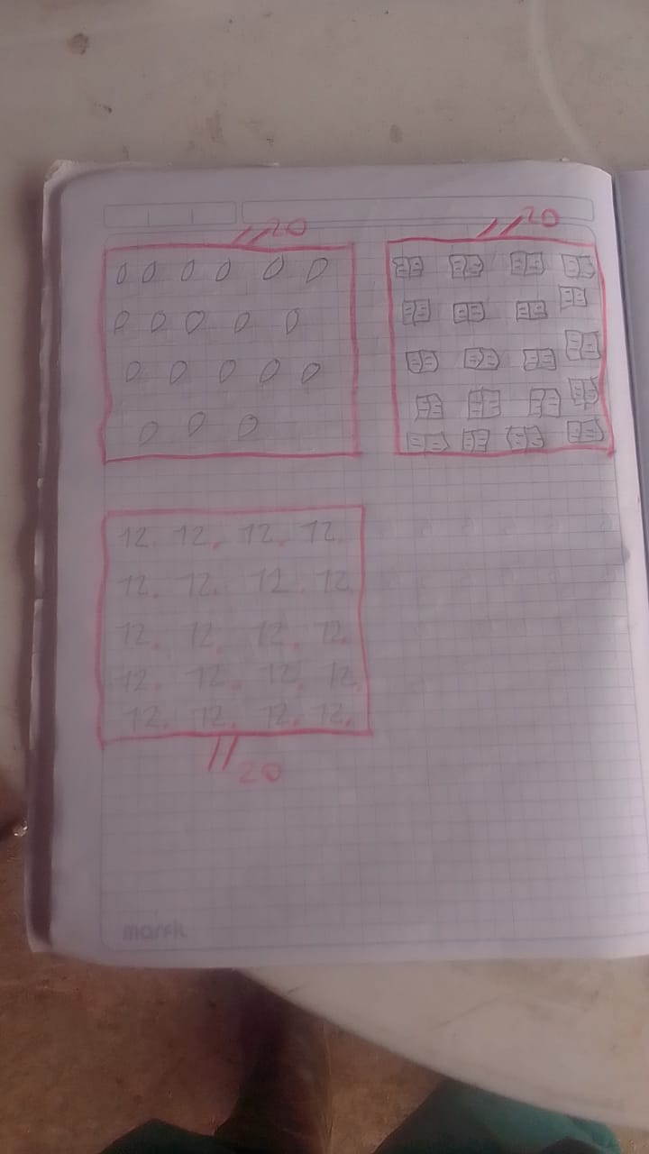
JORNADA 3. | 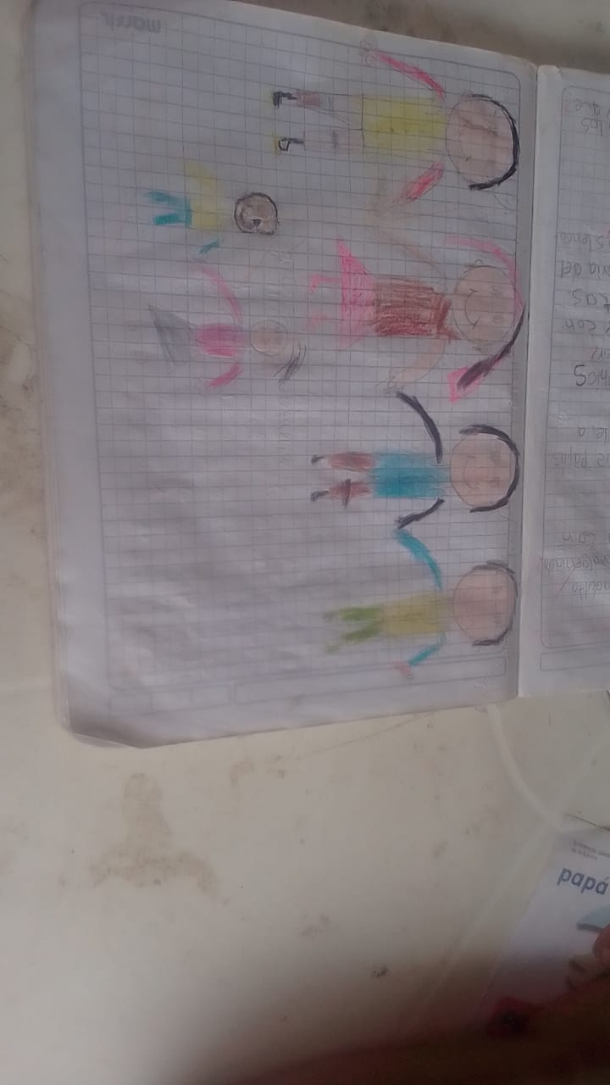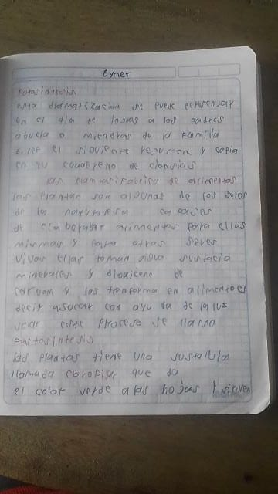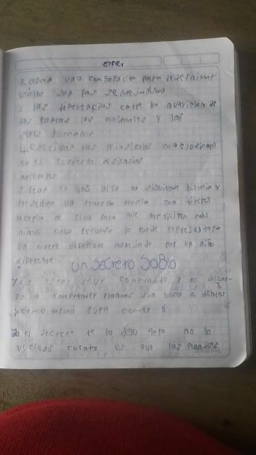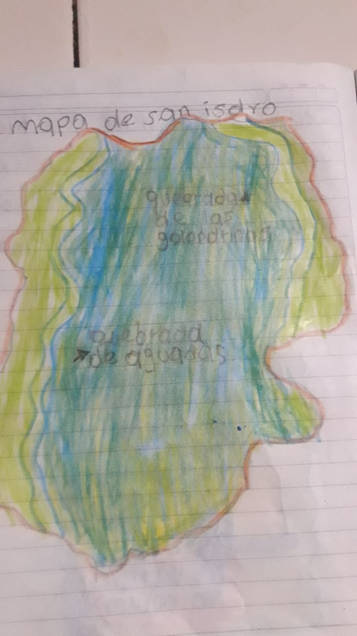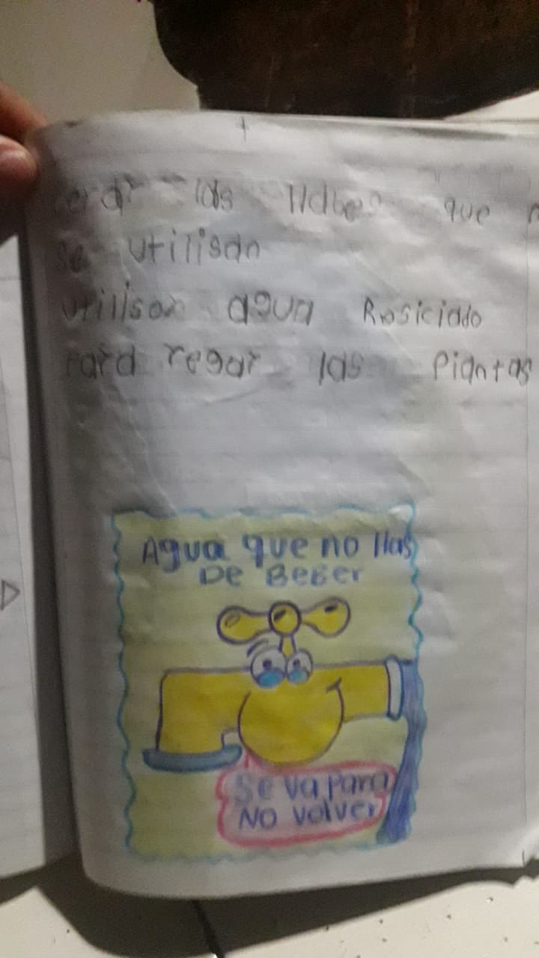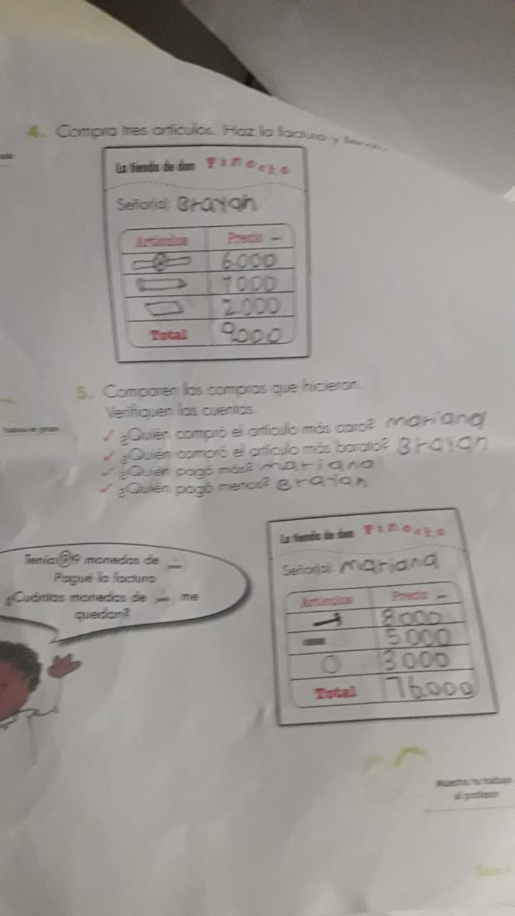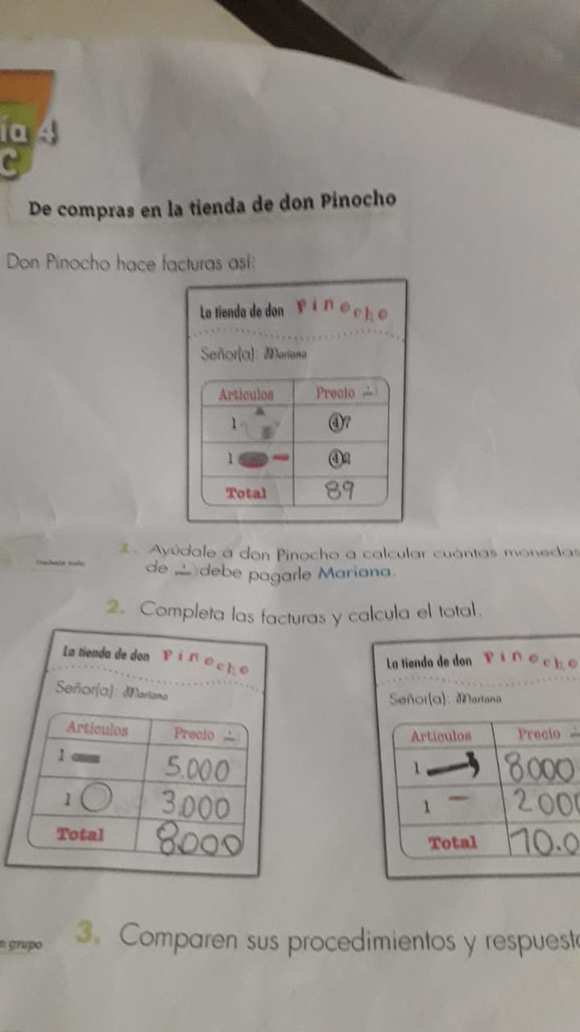
JORNADA 4. | 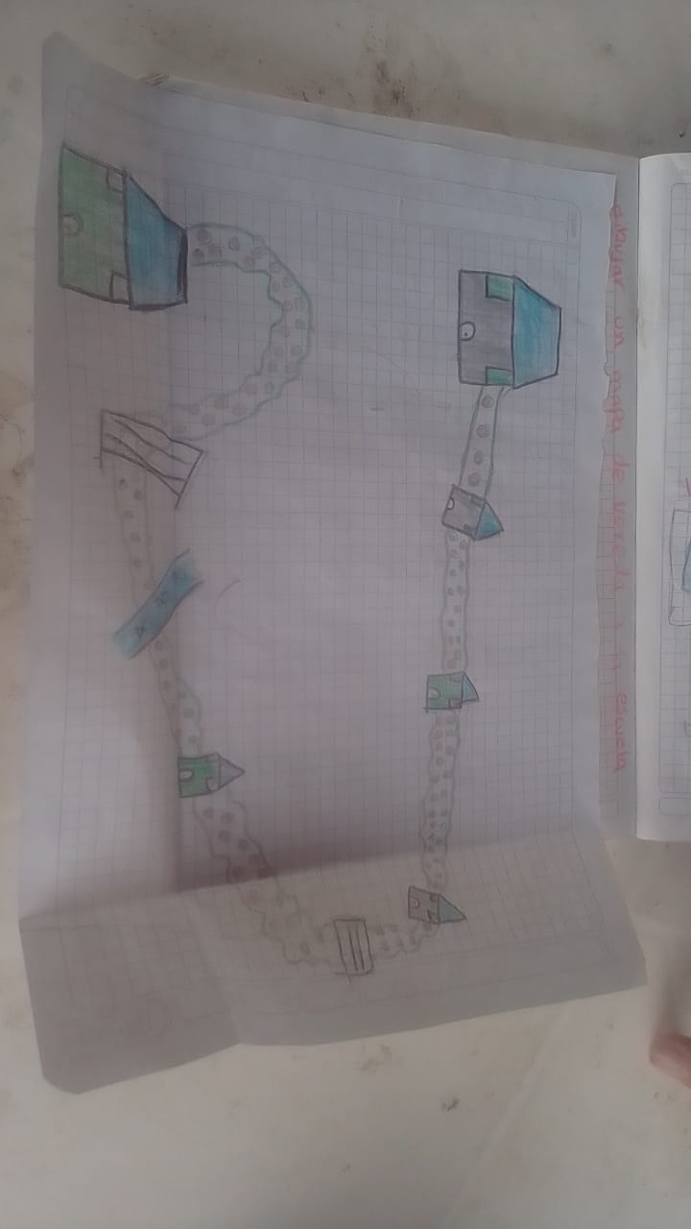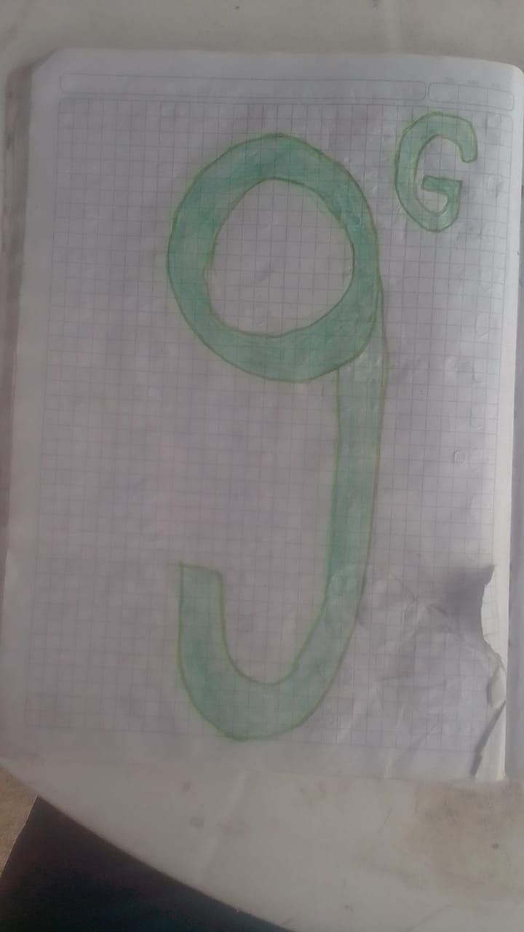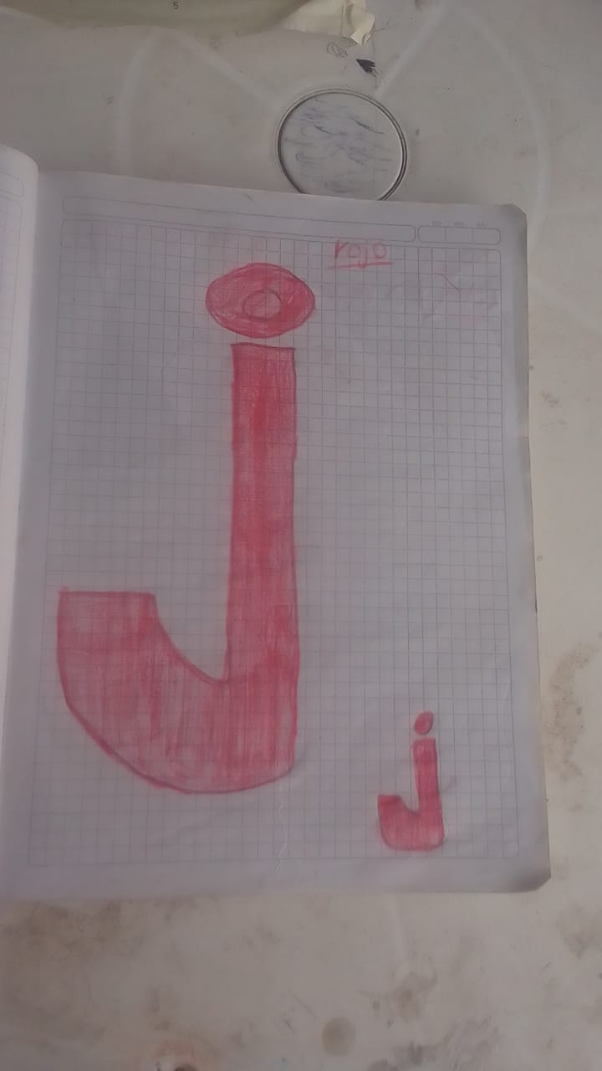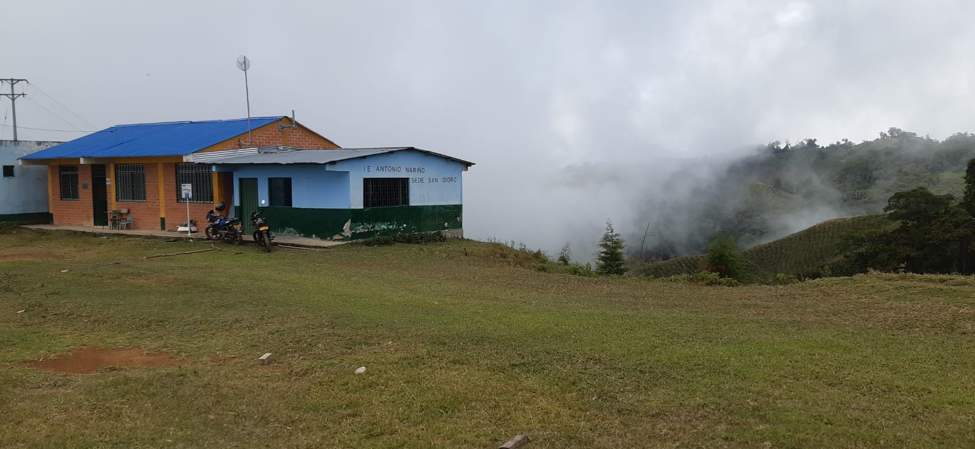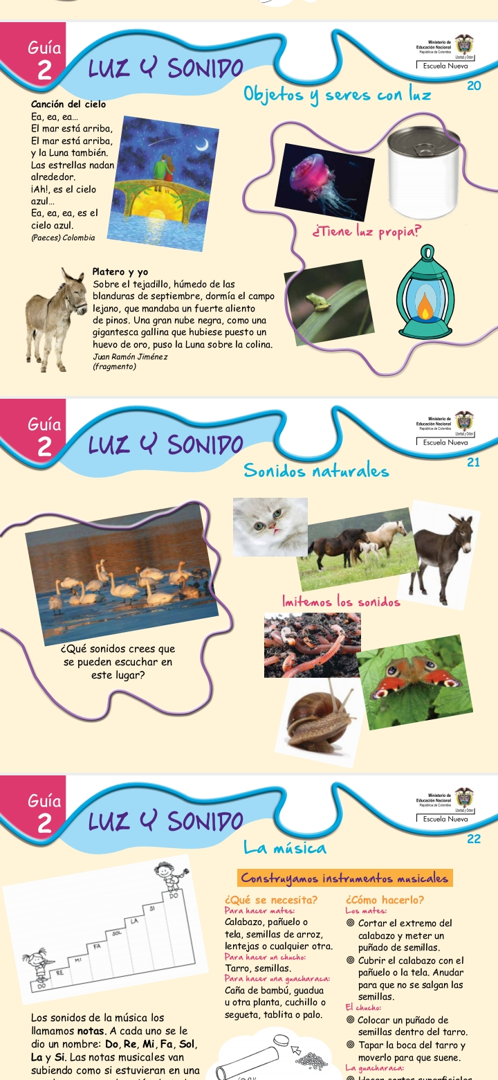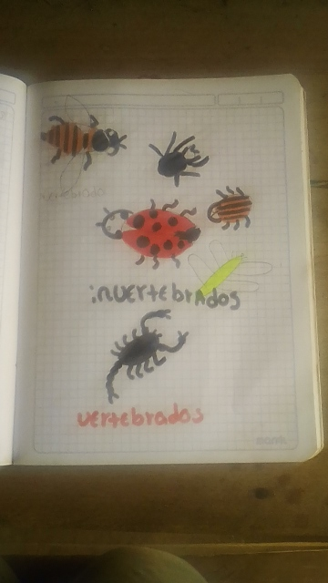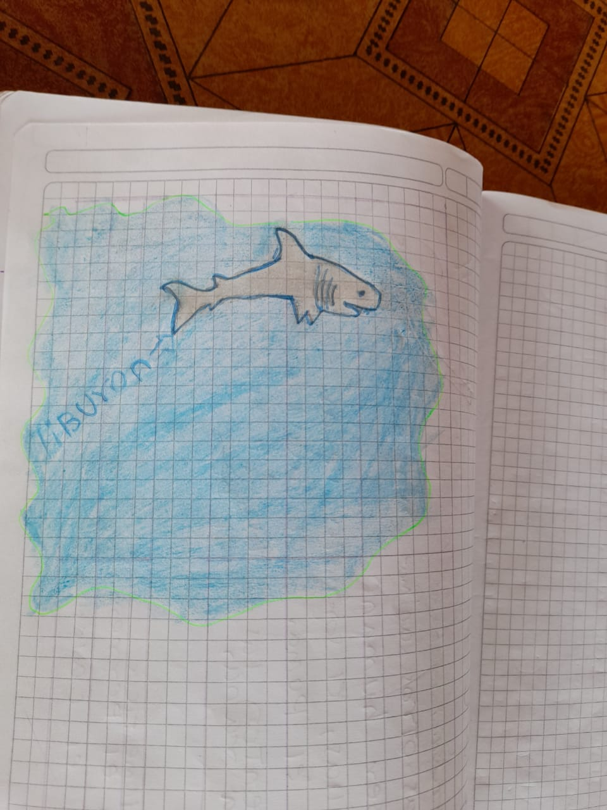
JORNADA 5. | 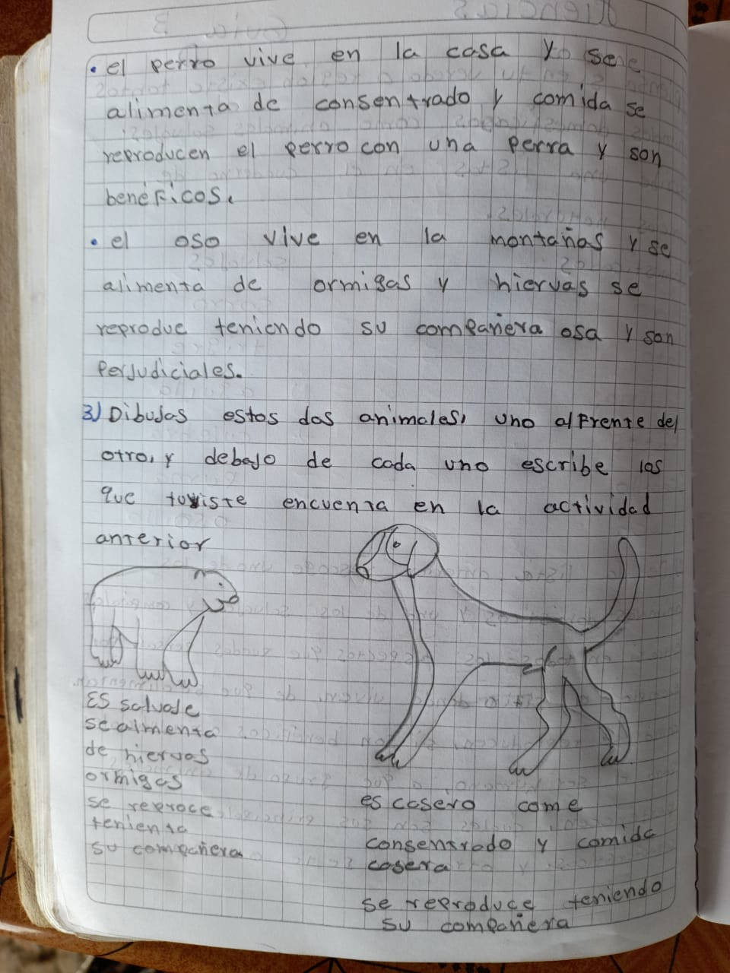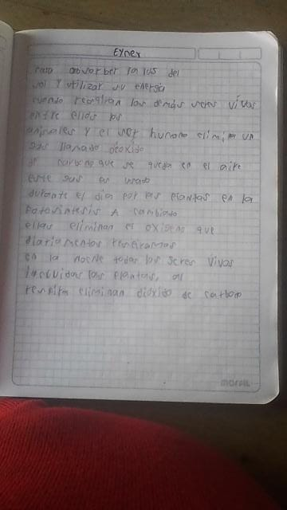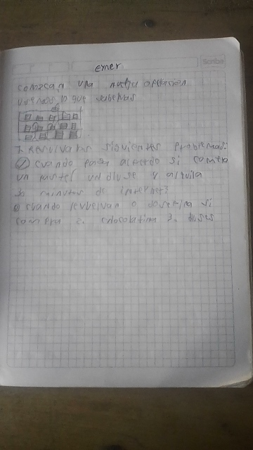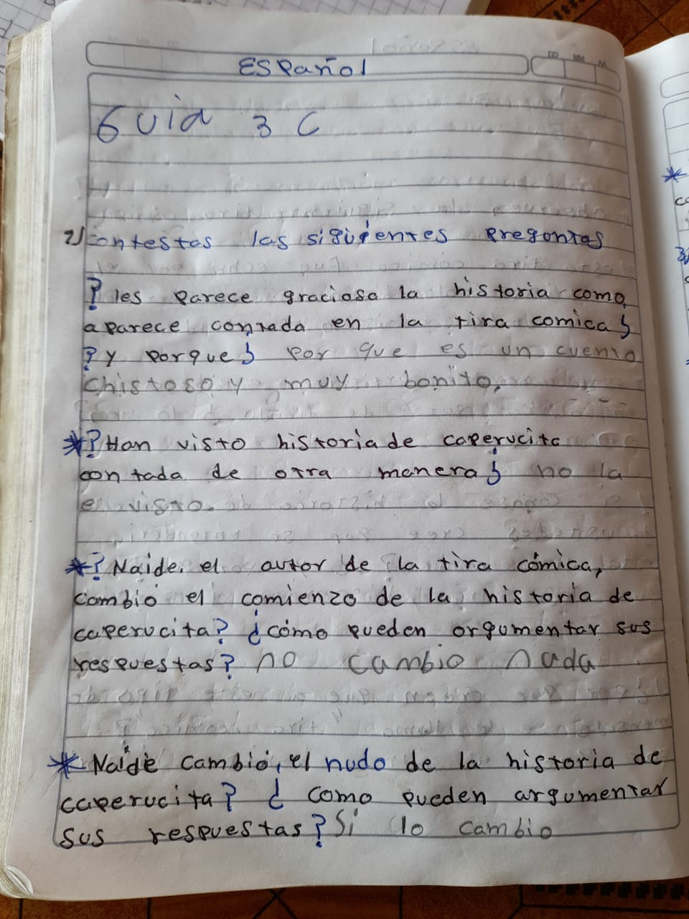  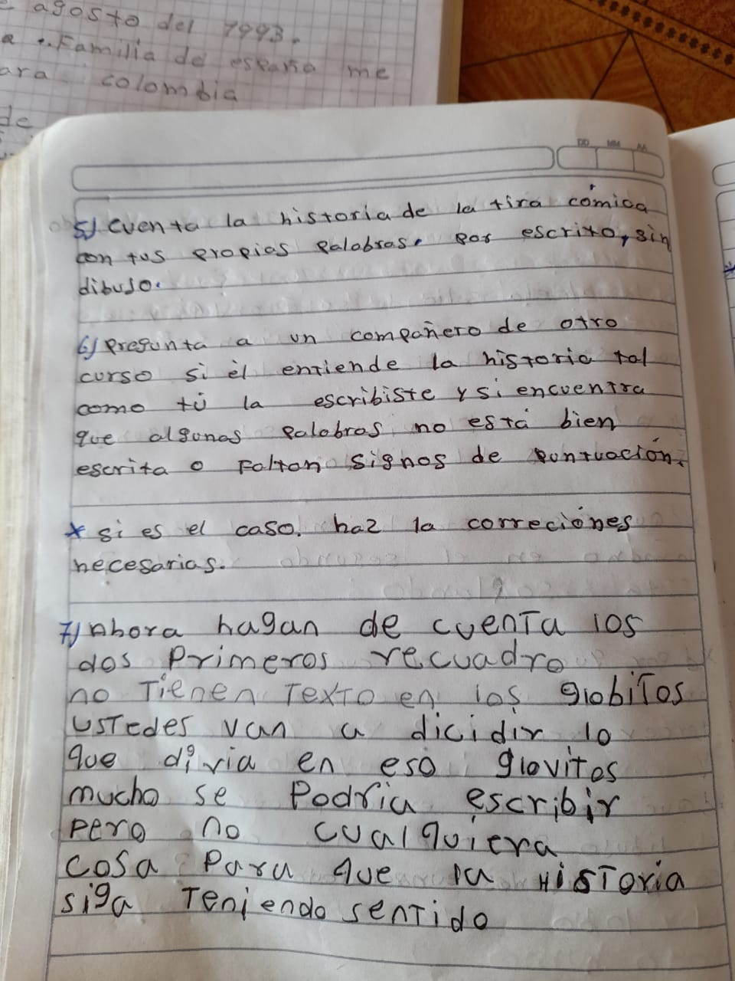
JORNADA 6. | 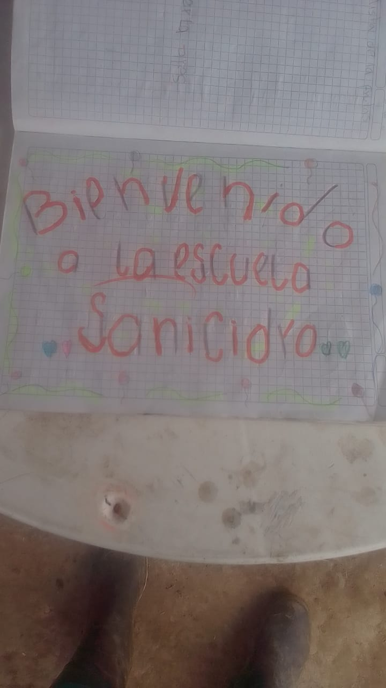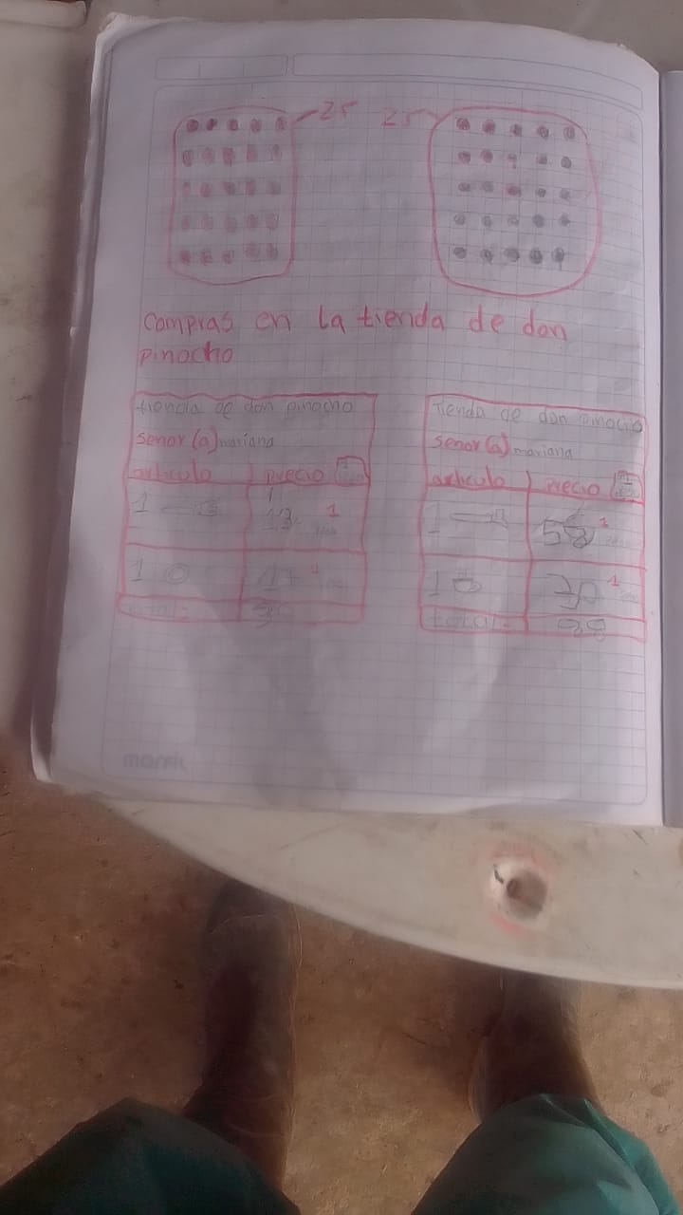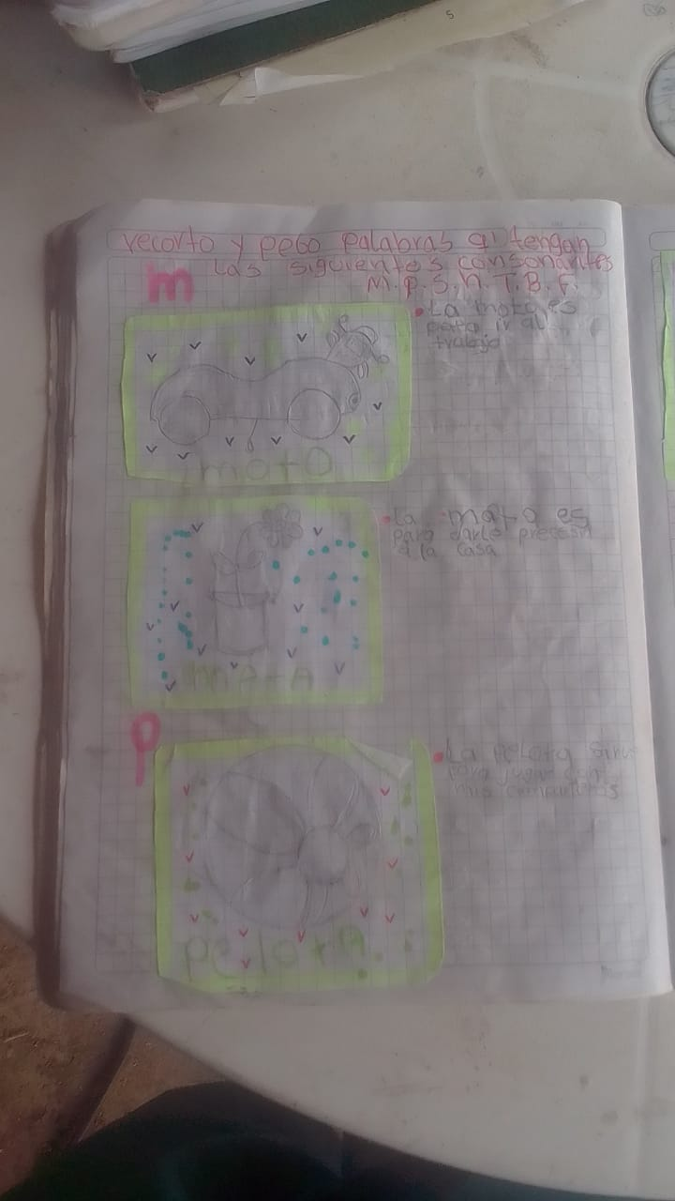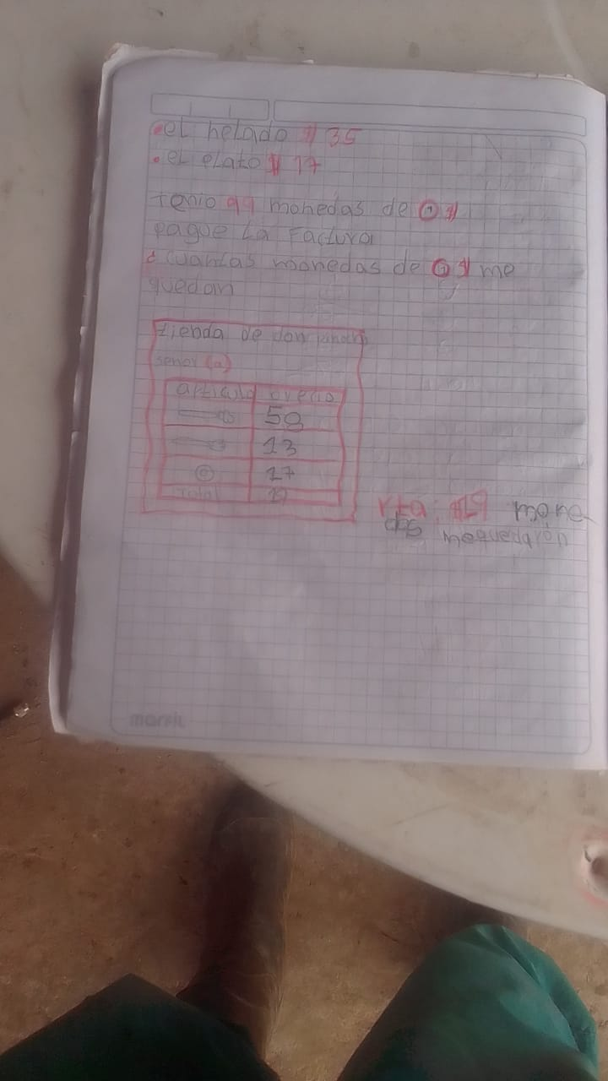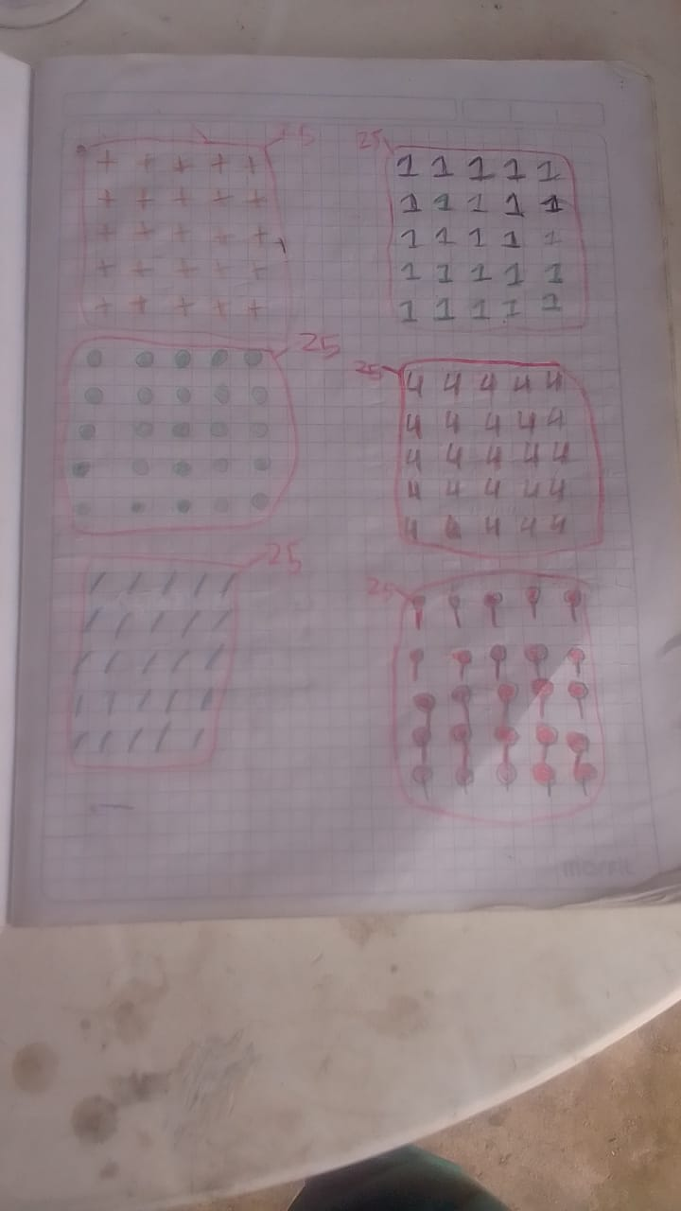
JORNADA 7. | 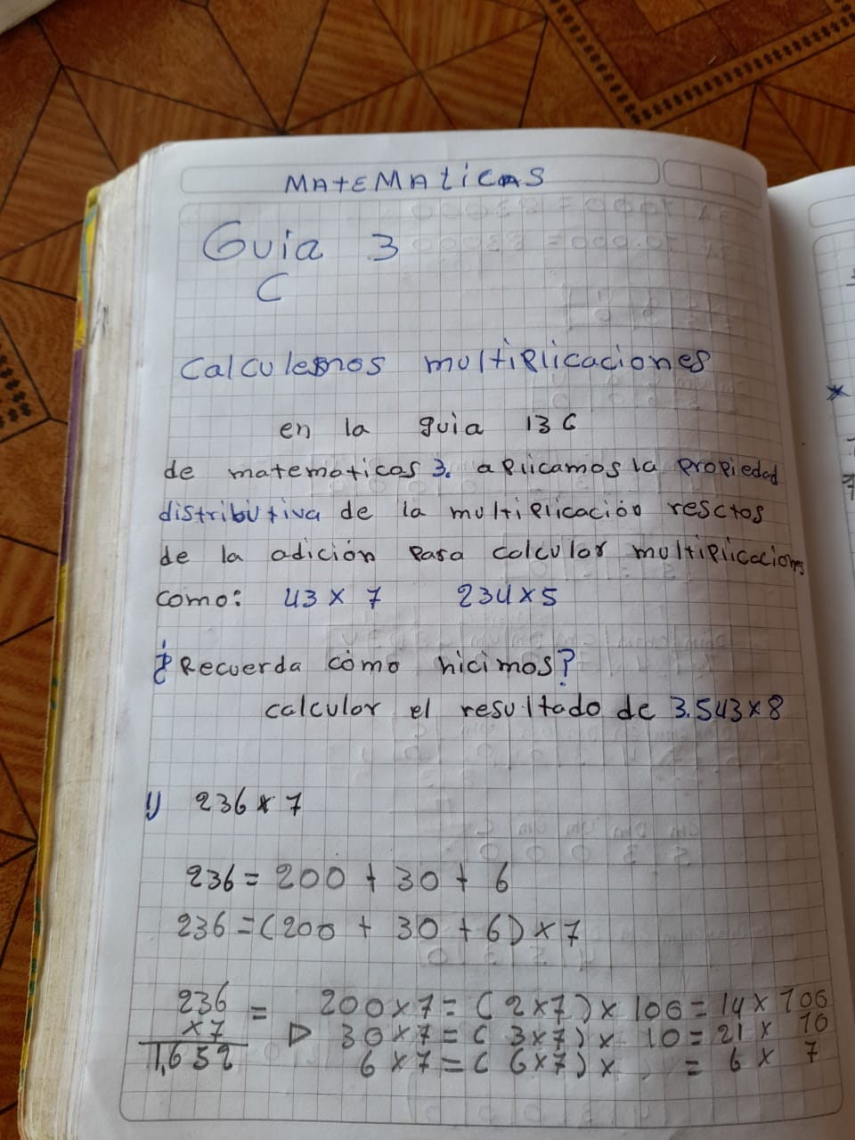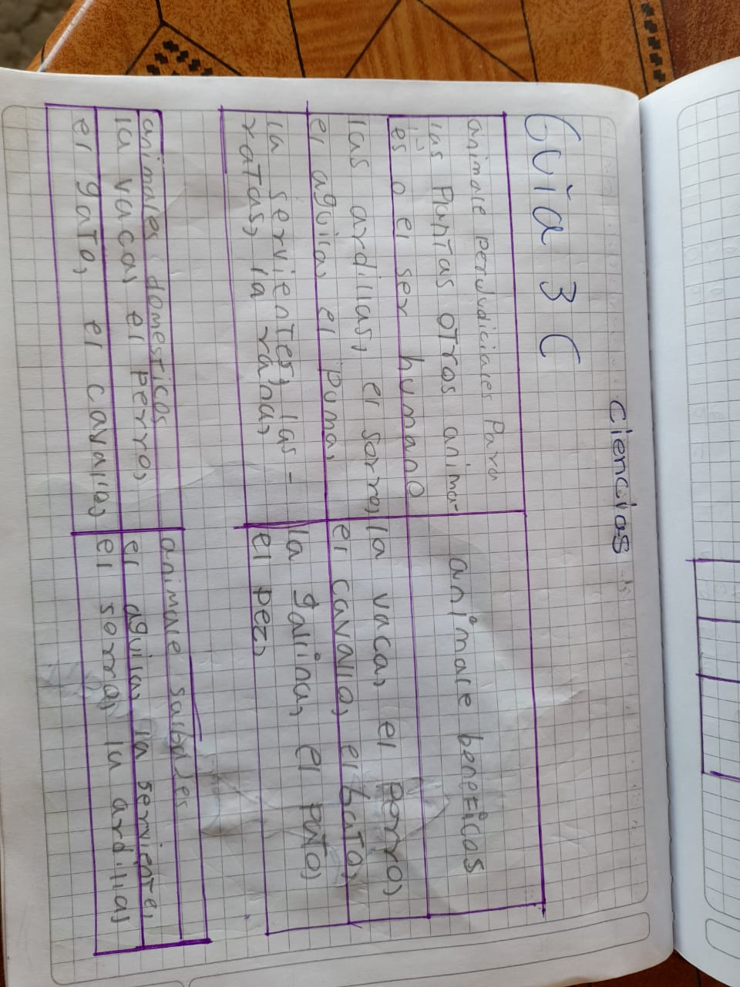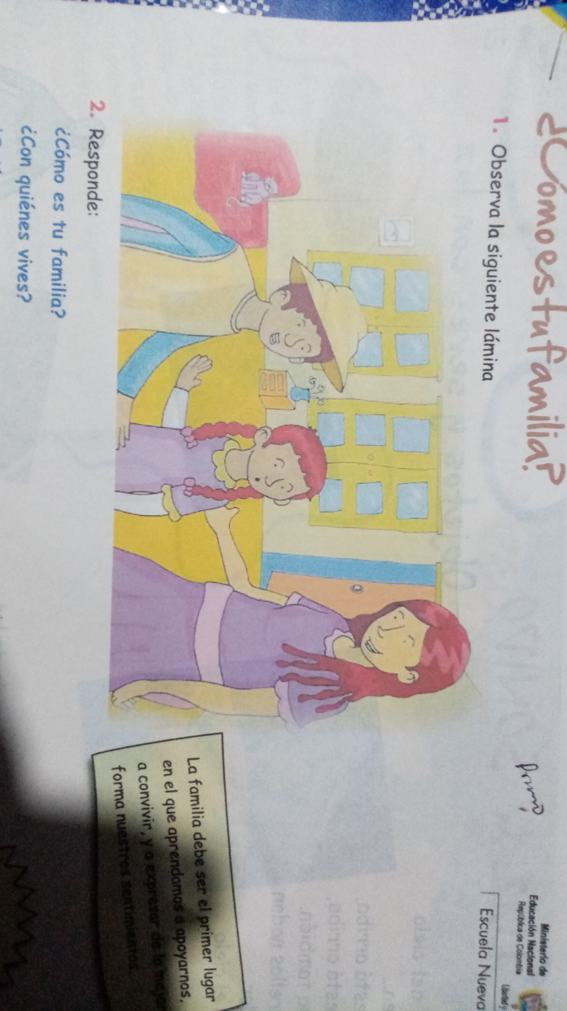
JORNADA 8. | 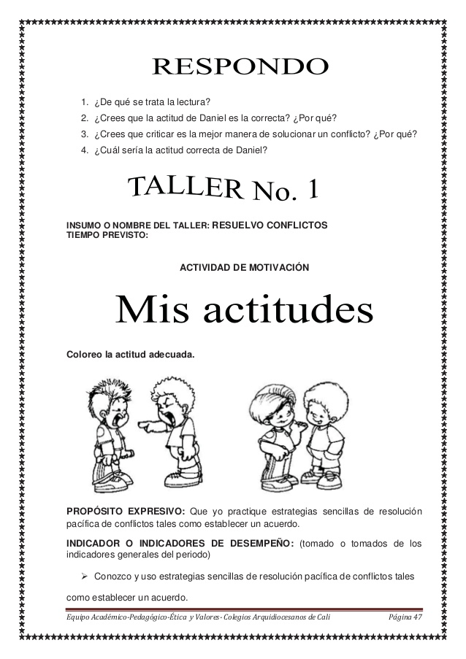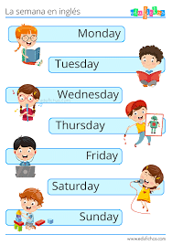
JORNADA 9. | 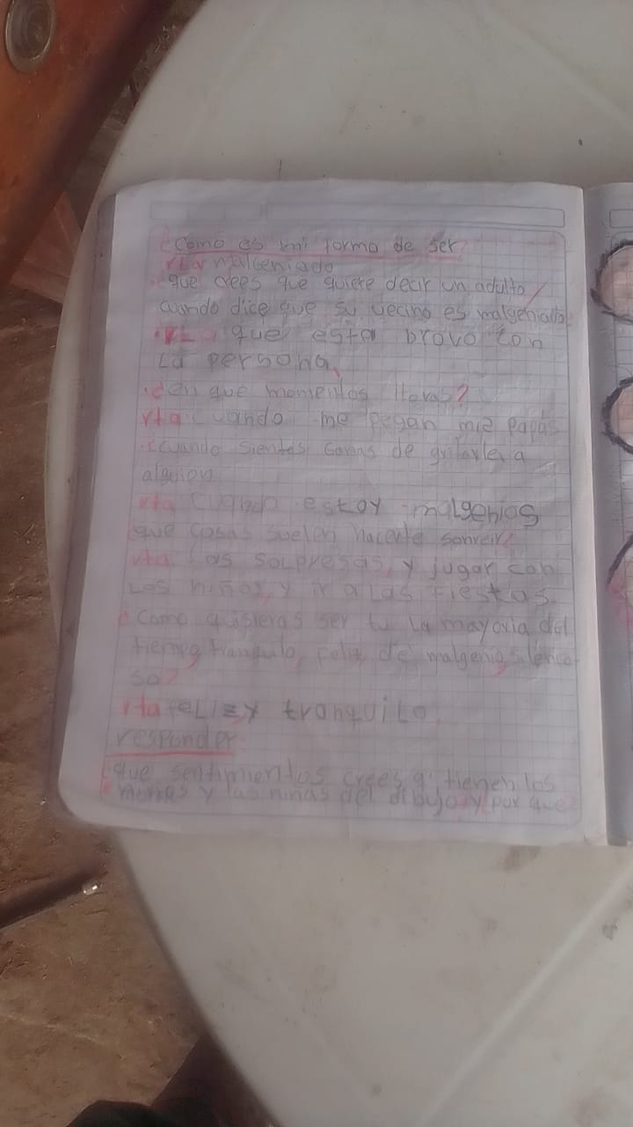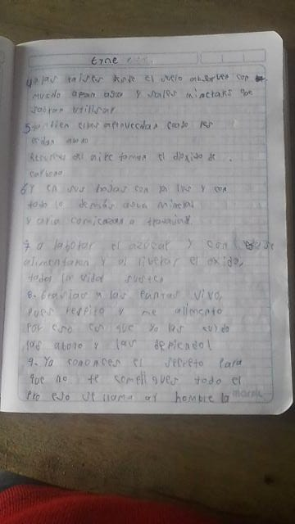
JORNADA 10.

Firma del Funcionario: ________________________________________________

